Федеральная бонусная программа
Общероссийского Профсоюза образования
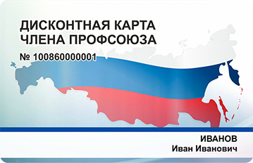
«Дисконтная карта члена профсоюза» представляет собой универсальную дисконтную карту (с номером, штрих-кодом, магнитной лентой), которая является индивидуальной, именной и выдается строго конкретному лицу – члену профсоюза.
Она дает право получения скидки на товары и услуги предприятий - участников дисконтной программы.
Перечень организаций, представляющих скидку, публикуется отдельным приложением к профсоюзной дисконтной карте и постоянно увеличивается.
Карта предъявляется продавцу перед подсчетом стоимости покупки. Программа осуществляется не только на территории Свердловской области.

ЭТО ВЫГОДНО
Сотни эксклюзивных скидок в нашем городе в магазинах, аптеках, кафе и не только.
ЭТО УДОБНО
В кошельке можно носить одну карту, а не пачку дисконтных карт
ЭТО ПЕРСПЕКТИВНО
Скидки действуют по всей стране, в каком городе вы бы не находились.
ЭТО ПРЕСТИЖНО
Карта выдается в организациях только членам профсоюза.

Профсоюзный дисконт — проект социальный, не несет коммерческой выгоды, без каких-либо заявлений и анкет.
При выходе из Профсоюза карта изымается и блокируются.

